Федеральное государственное автономное образовательное учреждение высшего образования

«МОСКОВСКИЙ ПОЛИТЕХНИЧЕСКИЙ УНИВЕРСИТЕТ»

Факультет Информационных технологий  
Кафедра «Информационной безопасности»

Направление подготовки/ специальность: 10.05.03 «Информационная безопасность автоматизированных систем»

ОТЧЕТ

по проектной практике

Студент: Вожаков Михаил Александрович Группа: 241-371

Место прохождения практики: Московский Политех, кафедра Информационной безопасности

Отчет принят с оценкой _______________ Дата ________________________

Руководитель практики: Доцент, к.т.н., Кесель Сергей Александрович, кафедра "Информационной безопасности"

Москва 2025

ОГЛАВЛЕНИЕ

ВВЕДЕНИЕ………………………………………………………………………..3

ОБЩАЯ ИНФОРМАЦИЯ О ПРОЕКТЕ 4

ОБЩАЯ ХАРАКТЕРИСТИКА ДЕЯТЕЛЬНОСТИ ОРГАНИЗАЦИИ 6

Наименование заказчика……………………………………………………….6

Структура организации 6

Описание деятельности университета 7

ОПИСАНИЕ ЗАДАНИЯ ПО ПРОЕКТНОЙ ПРАКТИКЕ 8

Базовая часть 8

Вариативная часть 10

ОПИСАНИЕ ДОСТИГНУТЫХ РЕЗУЛЬТАТОВ ПО ПРОЕКТНОЙ ДЕЯТЕЛЬНОСТИ………………………………………………………………..11

Выполнение базовой части……………………………………………………...11

Выполнение вариативной части………………………………………………...15

ЗАКЛЮЧЕНИЕ 19

СПИСОК ИСПОЛЬЗОВАНННОЙ ЛИТЕРАТУРЫ 21

ПРИЛОЖЕНИЕ 22

ВВЕДЕНИЕ

Задание на проектную (учебную) практику разработано для студентов первого курса, обучающихся по направлениям подготовки, связанным с информационными технологиями и информационной безопасностью. Трудоёмкость практики составляет 72 академических часа. Задание может выполняться **индивидуально** или **в составе группы до 3 человек**. Для управления версиями будет использоваться Git, для написания документации — Markdown, а для создания статического веб-сайта — языки разметки HTML и CSS, но опционально допускается использовать генераторы статических сайтов, такие, как Hugo. В качестве платформы для размещения репозиториев допустимо использовать как [GitHub](https://github.com/), так и [GitVerse](https://gitverse.ru/), что обеспечивает гибкость в выборе инструментов. Также предусмотрено взаимодействие с организациями-партнёрами, включая стажировки, которые будут приниматься к зачёту при оценке.

Задание состоит из двух частей. Первая часть является общей и обязательной для всех студентов. Вторая часть вариативная. Задание на вторую часть может быть получено от:

ответственного за проектную (учебную) практику на выпускающей кафедре;

куратора проекта по «Проектной деятельности», но должно быть согласовано с ответственным за проектную (учебную) практику на выпускающей кафедре.

ОБЩАЯ ИНФОРМАЦИЯ О ПРОЕКТЕ

*Название проекта:* «Помощь людям с ОВЗ: сайт для оказания экстренной помощи».

*Цели проекта:* Создание сайта для взаимодействия волонтеров и лиц с ОВЗ в одном из административных округов г. Москва.

*Задачи:*

**-** Создание дизайна главных страниц.

- Разработка интерактивных элементов для главной страницы.

- Верстка сайта.

- Создание базы данных

- Создание политики конфиденциальности

- Адаптация сайта под мобильные устройства

- Запустить продвижение сайта в соцсетях

- Составление диаграммы Ганта

- Составление проектно-технической документации

- Подготовка презентации к защите проекта

- Защита проекта

*Объект проекта*: Сайт для помощи людям с ОВЗ и инвалидам.

*Предмет проекта*: Разработка сайта для помощи людям с ОВЗ и инвалидам «Поддержка рядом».

*Актуальность проекта*

Проект способствует:

Социальной интеграции

Сайт поможет людям с ОВЗ получить доступ к информации и ресурсам, улучшая их качество жизни, способствуя интеграции в общество.

Росту числа волонтеров

Увеличение интереса к волонтерству требует удобного инструмента для поиска возможностей участия в социальных проектах.

Упрощению коммуникации

Специализированный сайт обеспечит прямую связь между волонтерами и нуждающимися, делая помощь более быстрой и эффективной.

Поддержке инклюзивного общества

Проект соответствует современным тенденциям создания общества, где все граждане имеют равные права и возможности.

Использованию технологий

Онлайн-платформа отвечает требованиям цифровизации и эффективно решает задачи взаимодействия между социальными группами.

Обратной связи и оценке потребностей

Платформа будет источником информации о потребностях людей с ОВЗ, что поможет организовать необходимую помощь

*Проблематика*

Лица с ОВЗ могут нуждаться в экстренной помощи: в перемещении по городу. Но при этом нет удобной коммуникации для быстрого оказания помощи инвалидам волонтерами. Ранее в проекте был проведён анализ сайтов и приложений, имеющих схожий функционал (Walker). Были рассмотрены основные преимущества и недостатки каждого. Так было сделано комплексное заключение: Лица, нуждающиеся в помощи, вынуждены обращаться за ней в разные волонтёрские организации по месту проживания.

Исходя из вышесказанного, имеется следующая проблематика:

- Сложность в выборе организации, в которую при необходимости экстренной помощи могут обращаться лица с ОВЗ.

- Разные интерфейсы сайтов, в которых сложно ориентироваться.

ОБЩАЯ ХАРАКТЕРИСТИКА ДЕЯТЕЛЬНОСТИ ОРГАНИЗАЦИИ

*Наименование заказчика*: Московский политехнический университет

*Структура организации*

Московский политехнический университет представляет собой крупное образовательное учреждение с широкой региональной сетью, включающей шесть филиалов: Рязанский, Чебоксарский, Коломенский и Электростальский институты, а также Тучковский и Ивантеевский филиалы. Все они являются структурными подразделениями университета и обеспечивают доступ к образовательным программам в различных регионах.

В состав университета входит 81 кафедра, распределённая между 13 факультетами и институтами, осуществляющими подготовку специалистов по разнообразным направлениям. К ним относятся:

1. Высшая школа печати и медиаиндустрии
2. Институт графики и искусства книги имени В.А. Фаворского
3. Институт издательского дела и журналистики
4. Полиграфический институт
5. Инженерная школа
6. Транспортный факультет
7. Факультет базовых компетенций
8. Факультет довузовской подготовки
9. Факультет информационных технологий
10. Факультет машиностроения
11. Факультет урбанистики и городского хозяйства
12. Факультет химической технологии и биотехнологии
13. Факультет экономики и управления

Кроме того, в структуре Московского Политеха функционирует более 200 различных подразделений, включая учебные центры, научные лаборатории, а также административные и вспомогательные службы, обеспечивающие комплексную поддержку образовательной, научной и управленческой деятельности.

*Описание деятельности университета*

Московский политех активно ведет образовательную, научную, проектную и внеучебную деятельность. Научная работа осуществляется в сотрудничестве с российскими и зарубежными вузами и научными центрами, а также через участие в международных проектах и грантовых программах.

Проектная деятельность ориентирована на решение практических задач совместно с промышленными партнёрами, что способствует интеграции учебного процесса с требованиями реального сектора экономики.

Студенческая жизнь университета насыщена и разнообразна. Большое внимание уделяется развитию студенческого самоуправления, профсоюзных организаций и профессиональных сообществ.

Культурное направление представлено широким спектром мероприятий: от музыкальных и танцевальных концертов до театральных постановок, фестивалей и выставок, в которых могут участвовать все желающие.

Физическая культура и спорт занимают важное место в университете. Студенты активно участвуют и достигают успехов в городских и всероссийских соревнованиях по мини-футболу, волейболу, пауэрлифтингу, парусному спорту и единоборствам. Университет рассматривает спорт как важную составляющую воспитательной и досуговой работы.

ОПИСАНИЕ ЗАДАНИЯ ПО ПРОЕКТНОЙ ПРАКТИКЕ

1. Базовая часть задания:

* **Настройка Git и репозитория:**
* Создание личного репозитория на [GitHub](https://github.com/)  на основе предоставленного [шаблона](https://github.com/mospol/practice-2025-1).
* Освоение базовых команд Git: клонирование, коммит, пуш и создание веток.
* Регулярная фиксация изменений с осмысленными сообщениями к коммитам.

**Ожидаемое время:** 5 часов.

* **Написание документов в Markdown:**
* Оформление всех материалов проекта (описание, журнал прогресса и др.) в формате Markdown.
* Изучение синтаксиса Markdown и подготовка необходимых документов.

**Ожидаемое время:** 5 часов.

* **Создание статического веб-сайта:**
* Использование **только HTML и CSS** для создания сайта, что делает задание доступным для студента с базовым уровнем подготовки.
* **Применение** генератора статических сайтов Hugo, для упрощения процесса и получения дополнительных навыков. Использование инструкций из [Hugo Quick Start Guide](https://gohugo.io/getting-started/quick-start/).
* Создание нового сайта об основном проекте по дисциплине «Проектная деятельность», выбор темы и добавление контента. Оформление и наполнение сайта должны быть уникальными (не совпадать с работами других студентов) более, чем на 50%.
* Сайт должен включать:
* **Домашнюю страницу** с аннотацией проекта.
* **Страницу «О проекте»** с описанием проекта.
* **Страницу или раздел «Участники»** с описанием личного вклада каждого участника группы в проект по «Проектной деятельности».
* **Страницу или раздел «Журнал»** с минимум тремя постами (новостями, блоками) о прогрессе работы.
* **Страницу «Ресурсы»** со ссылками на полезные материалы (ссылки на организацию-партнёра, сайты и статьи, позволяющие лучше понять суть проекта).
* Оформите страницы сайта графическими материалами (фотографиями, схемами, диаграммами, иллюстрациями) и другой медиа информацией (видео).

**Ожидаемое время:** изучение и настройка — 10–14 часов, дизайн и наполнение — 4–8 часов.

* **Взаимодействие с организацией-партнёром:**
* Организуйте взаимодействие с партнёрской организацией (визит, онлайн-встреча или стажировка).
* Участвуйте в профильных мероприятиях по тематике проекта и профилю организации-партнёра (конференции, выставки, митапы, семинары, хакатоны и др.).
* **Уточнение:** Взаимодействие осуществляется через куратора проекта по проектной деятельности, закреплённого за вашим проектом, и ответственного по проектной практике, закреплённого за учебной группой.
* Напишите отчёт в формате Markdown с описанием опыта, полученных знаний и связи с проектом. Отчёт добавьте в репозиторий и на сайт.
* **Важно:** Стажировки и экскурсии в организации-партнёры будут приниматься к зачёту и учитываться при оценке, что мотивирует к активному участию.

**Ожидаемое время:** взаимодействие — 4 часа, написание отчёта — 4 часа.

* **Отчёт по практике**
* Составление отчёта по проектной (учебной) практике на основании шаблона (структуры).
* Размещение отчёта в репозитории в папке reports с именем «Отчёт.docx» или «report.docx».
* Формирование PDF-версии отчёта и размещение её в папке reports в репозитории.
* Загрузка обоих файлов отчёта (DOCX и PDF) в СДО (LMS) в курсе, который указан ответственным за проектную (учебную) практику.

1. Вариативная часть задания:

Выполнить Индивидуальное задание на тему «Требования и примерный алгоритм внедрения IDS» на основе следующей формулировки заданий:

* Изучить назначение, архитектуру и типы систем обнаружения вторжений (IDS), сравнить сетевые и хостовые решения.
* Сформулировать типовые требования к IDS для малой организации: какие события отслеживать, какие системы защищать, какие уведомления нужны.
* Разработать примерный алгоритм внедрения IDS: от анализа инфраструктуры до настройки, обучения персонала и оценки эффективности.
* Установить и протестировать учебную IDS (например, Snort, Suricata или Zeek) в виртуальной среде, зафиксировать типовые события.

ОПИСАНИЕ ДОСТИГНУТЫХ РЕЗУЛЬТАТОВ ПО ПРОЕКТНОЙ ДЕЯТЕЛЬНОСТИ

1. Выполнение базовой части

*На первом этапе* выполнения базовой части проектной практики был создан личный репозиторий на основании предоставленного шаблона на GitHub.

Создание репозитория было проведено вручную, путем работы с git bash PowerShell 7 x64. Во время этой работы были изучены команды commit – сохранение зафиксированного изменения локально с комментарием; push – отправляет коммиты из текущей ветки на сервер; команды для работы с ветками; clone – клонирование репозитория.

Все произведенные действия фиксировались с осмысленными комментариями с использованием команды commit.

Общее затраченное время на первый этап: **5 часов.**

*На втором этапе* был отредактирован ранее созданный по шаблону репозиторий – все материалы проекта были переоформлены в формате Markdown. Помимо использованных для оформления свойств синтаксиса отдельно были изучены другие возможности, предоставляемые Markdown.

Данный этап происходил параллельно первому этапу базовой части, благодаря чему полученные на первом этапе знания были закреплены на практике.

Общее затраченное время на второй этап: **5 часов.**

*На третьем этапе* был создан статический веб-сайт с применением генератора статических сайтов Hugo. Выполнение данного этапа происходило в соответствии со следующими шагами:

* Скачивание генератора статических сайтов Hugo по инструкции.
* Скачивание и обновление дополнительного ПО для работы с Hugo (PowerShell 7 x64).
* Генерация сайта об основном проекте по дисциплине «Проектная деятельность».
* Создание домашней страницы сайта, страницы «О проекте», страницы «Участники», страницы «Журнал», страницы «Ресурсы».
* Добавление контента на сайт, оформление материалов в формате Markdown.
* Добавление ссылок и графических материалов на сайт.
* Проверка сайта на соответствие требованиям.
* Корректировка недочетов.
* Помещение файлов сайта в репозиторий.

Общее затраченное время на третий этап: **20 часов.**

*На четвертом этапе* происходило взаимодействие с организацией партнером.

Отчет о взаимодействии с организацией-партнером "Инфосистемы Джет"

ФИО: Вожаков Михаил Александрович

Дата посещения: 23.04.2025

Название компании-партнера:  АО «Инфосистемы Джет»

**Формат мероприятия:** Встреча с представителями компании

Целью встречи было знакомство с деятельностью компании в сфере информационной безопасности (ИБ), изучение роли Chief Information Security Officer (CISO) в организации, а также участие в практическом кейсе по разработке системы защиты информации при ограниченных ресурсах.

Представители компании рассказали о ключевых обязанностях CISO, включая:

* Координацию работы сотрудников в области ИБ;
* Разработку и актуализацию стратегии кибербезопасности;
* Обеспечение защиты информационных ресурсов и данных компании.

После теоретической части участники разделились на команды для решения практического задания. Нам предстояло разработать систему ИБ для компании, не имеющей собственного отдела безопасности с малым ограниченным бюджетом. Используя карточки с различными мерами защиты (техническими, организационными и кадровыми), мы должны были выбрать оптимальные решения, учитывая их стоимость и эффективность.

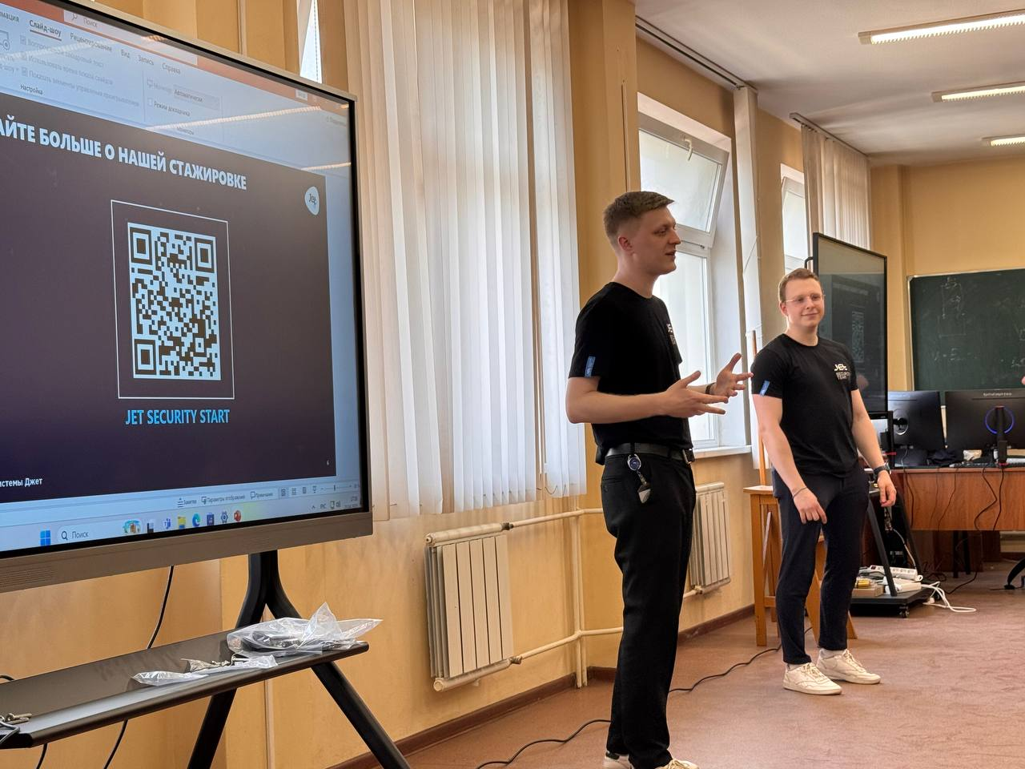

*Рисунок 1. Спикеры от компании «Инфосистемы Джет»*

В ходе обсуждения эксперты отметили, что на начальном этапе наиболее эффективными являются **кадровые меры**, такие как:

* Обучение сотрудников основам ИБ;
* Найм универсальных специалистов;
* Постепенное формирование внутреннего отдела ИБ.

Также было подчеркнуто, что **полный аутсорсинг безопасности (например, постоянный заказ аудитов) менее эффективен**, чем создание собственной команды, которая обеспечивает гибкость и контроль.

После мероприятия я лично побеседовал с представителями компании на интересующие темы. Был поднят вопрос о том, каких специалистов стоит нанимать в первую очередь. Мне объяснили, что наибольшую ценность представляют **универсальные специалисты по ИБ**, способные работать в разных направлениях и передавать другим, менее опытным специалистам, свой опыт. Такие сотрудники высоко востребованы на рынке, но достаточно редки из-за большого спроса и сложности в становлении.

Мероприятие оказалось крайне полезным: оно позволило не только углубить понимание работы в сфере ИБ, но и применить знания на практике. Особенно ценным стало осознание важности **грамотного распределения ресурсов** и **роли человеческого фактора** в защите информации.

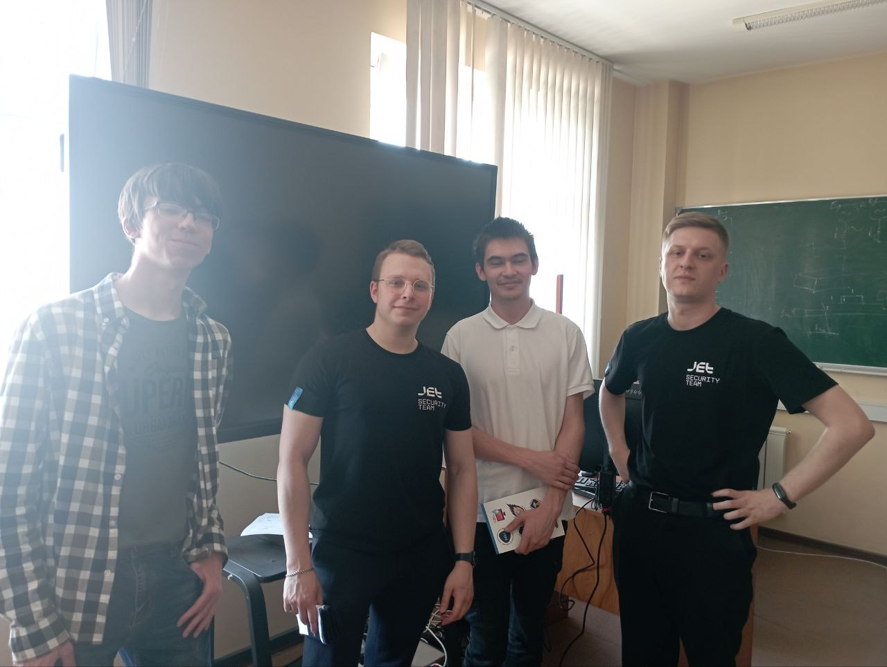

*Рисунок 2. Фотография вместе со спикерами*

Общее затраченное время на четвертый этап: **8 часов.**

Общее затраченное время на базовую часть: **38 часов.**

1. Выполнение вариативной части.

(Ознакомиться с подробным отчетом о выполнении вариативной части можно в Приложении 1)

В ходе проектной практики я был распределен в лабораторию информационной безопасности, где получил свое задание: Индивидуальное задание «Требования и примерный алгоритм внедрения IDS». Общая формулировка задания выглядела так:

* Изучить назначение, архитектуру и типы систем обнаружения вторжений (IDS), сравнить сетевые и хостовые решения.
* Сформулировать типовые требования к IDS для малой организации: какие события отслеживать, какие системы защищать, какие уведомления нужны.
* Разработать примерный алгоритм внедрения IDS: от анализа инфраструктуры до настройки, обучения персонала и оценки эффективности.
* Установить и протестировать учебную IDS (например, Snort, Suricata или Zeek) в виртуальной среде, зафиксировать типовые события.

Выполнение вариативной части происходило в семь этапов.

*Этап 1. Изучение предметной области* (архитектуры, назначения и типы IDS)

Ознакомление с понятием IDS, с общей информацией о системе обнаружения вторжений ее, с ее структурой, с принципом работы и архитектурой, а также другими теоретическими понятиями, связанными с этой темы, было произведено по учебникам С. И. Макаренко «ИНФОРМАЦИОННАЯ БЕЗОПАСНОСТЬ» и В. Л. Цирлова «Основы информационной безопасности автоматизированных систем» (более подробную информацию о книгах можно найти в разделе ИСТОЧНИКИ).

В ходе ознакомления произошло знакомство с понятиями Обнаружение вторжений, Система обнаружения вторжений, Периметр защиты сети; были определены назначения IDS и набор функций, которые они могут выполнять; произошло знакомство со структурной схемой IDS и алгоритмом функционирования; тщательно был изучен и разобран процесс взаимодействия компонентов IDS.

Общее затраченное время на этап: **5 часов.**

*Этап 2. Сравнительный анализ сетевых и хостовых IDS*

В ходе данного этапа было дано определение понятиям Узловая IDS и Сетевая IDS, а также определены основные типы датчиков каждой из них. После чего был произведен сравнительный анализ HIDS и NIDS по следующим критериям:

* Место установки;
* Объект мониторинга;
* Особенности обнаружения вторжений;
* Используемые датчики;
* Преимущества;
* Недостатки;
* Для каких систем подходит.

На основе сравнительной таблицы был сделан вывод об особенностях применения решений.

Общее затраченное время на этап: **5 часов.**

*Этап 3. Формулировка типовых требований к IDS для малой организации*

На данном этапе был определен набор требований к IDS,предназначенной для малой организации.

В ходе работы были определены:

* Объекты, которые подлежат зашите;
* События, которые должна отслеживать IDS;
* Наиболее доступные варианты по соотношению цена/качество на основе данных статистики;
* Особенности малой организации (небольшое количество сотрудников, нежелательная нагрузка на устройства (для HIDS) и т.д.).

Общее затраченное время на этап: **4 часа.**

*Этап 4. Разработка алгоритма внедрения IDS в IT-инфраструктуру*

На основе опыта, полученного на первых трех этапах был разработан алгоритм внедрения IDS, итоговая версия которого состоит из 8 шагов:

* Анализ текущей инфраструктуры;
* Постановка задач, требований, подхода к защите;
* Создание тестовой среды;
* Приобретение, установка и первичная настройка;
* Углубленная настройка и тестирование работы;
* Анализ журнала событий и оценка эффективности;
* Обучение персонала;
* Внедрение в рабочую среду.

Были сделаны выводы, о том, что Внедрение системы обнаружения вторжений (IDS) по данному алгоритму позволит уменьшить риски возникновения инцидентов, связанных с IDS, а также повысить общую благонадежность системы защиты.

Общее затраченное время на этап: **5 часов.**

*Этап 5. Установка и настройка учебной IDS (Snort);*

На данном этапе были произведены установка и настройка учебной IDS на виртуальной машине (с использованием приложения Oracle VirtualBox).

В качестве учебной системы обнаружения вторжения было выбрано ПО Snort. Данная NIDS была установлена с помощью команд через терминал на OC Ubuntu.

Шаги, пройденные на данном этапе:

* Обновление ОС Ubuntu;
* Установка программы;
* Проверка целостности файлов установленного ПО;
* Запуск Snort в тестовом режиме;
* Проверка корректности путей к правилам и логам
* Настройка правил

Результатом стала пригодная к работе и тестированию IDS с набором правил обнаружения вторжений.

Общее затраченное время на этап: **5 часов.**

*Этап 6. Тестирование IDS и фиксация типовых событий*

На данном этапе были проведены следующие действия:

* Сканирование портов
* Скачавание .exe и .bat файлов
* Добавление пользователя
* Попытка входа с неправильным паролем
* Получение доступа к admiin-панели
* Эхо-запросы

Работающая IDS задокументировала использование каждой из команд и применила предустановленные ответные меры.

Общее затраченное время на этап: **5 часов.**

*Этап 7. Оценка работы Snort и составление ответа о вариативной части*

В ходе практической части была проведена установка, настройка и тестирование системы обнаружения вторжений Snort. Полученные результаты подтвердили, что Snort является эффективным инструментом для выявления сетевых угроз в реальном времени.

Общее затраченное время на этап: **5 часов.**

Общее затраченное время на вариативную часть: **34 часа.**

3. Общее время затраченное на практику (базовая + вариативная части) составило **72 часа.**

ЗАКЛЮЧЕНИЕ

В ходе практики были успешно выполнены все этапы работы, включая базовую и вариативную части. На начальном этапе была освоена система контроля версий Git, с изучением ключевых команды (clone, commit, push, branch) и публикацией проектов на GitHub.

Далее была спроектирована архитектура веб-сайта и реализован статический сайт с использованием HTML, CSS и генератора Hugo. Контент оформлялся в Markdown, что обеспечило четкую структуру документации. Сайт включает все необходимые разделы: описание проекта, сведения об участниках, ход выполнения работ, ссылки на ресурсы и визуальные материалы.

Особое значение имело участие в мероприятии с компанией «Инфосистемы Джет», где удалось познакомиться с актуальными задачами в сфере информационной безопасности, узнать о функциях CISO и применить знания на практике, решая кейс по построению ИБ-инфраструктуры.

В вариативной части практики изучались принципы работы систем обнаружения вторжений (IDS), а также выполнялась установка и настройка учебной IDS (Snort) в виртуальной среде. Был разработан алгоритм внедрения подобной системы для малого предприятия, проведено тестирование и анализ типовых событий.

**Итоги и приобретенные компетенции**

* Практическое освоение Git и веб-разработки (HTML, CSS, Hugo, Markdown).
* Создание и оформление функционального веб-сайта.
* Опыт взаимодействия с индустриальными партнерами и решения реальных ИБ-задач.
* Углубленное изучение систем обнаружения вторжений (IDS) и их настройки.

Все задачи выполнены в полном объеме за **72 академических часа**. Полученные знания и навыки имеют прикладное значение и будут востребованы в дальнейшей учебе и профессиональной деятельности в области информационной безопасности.

Со всеми результатами работы можно ознакомиться на GitHub,перейдя по следующей ссылке: https://github.com/VozhakovMA2005/ProjectPractice_2025

СПИСОК ИСПОЛЬЗОВАННОЙ ЛИТЕРАТУРЫ

1. С. И. Макаренко ИНФОРМАЦИОННАЯ БЕЗОПАСНОСТЬ. - Ставрополь: СФ МГГУ им. М. А. Шолохова, 2009. - 372 с.

2. В. Л. Цирлов Основы информационной безопасности автоматизированных систем. - Ростов-на-Дону: Феникс, 2008. - 164 с.

3. Чернышов Н.А. Использование брандмауэра и IDS для обнаружения и предотвращение сетевых атак. - Самара: Поволжский государственный университет телекоммуникаций и информатики, 2023. - 7 с.

4. Конкурентный анализ систем обнаружения вторжений (IDS): выбор лучшего решения для обеспечения безопасности вашей сети // CIOHUB URL: https://ciohub.org/post/2024/04/intrusion-detection-system-ids-competitive-analysis/ (дата обращения: 15.05.2025).

5. Snort Documents // SNORT URL: https://www.snort.org/documents (дата обращения: 15.05.2025).

6. Безопасность данных с помощью IDS/IPS // @СТРАЛ БЕЗОПАСНОСТЬ URL: https://is.astral.ru/news/blog/bezopasnost-dannykh-ids-ips/ (дата обращения: 15.05.2025).

7. CSS // Дока URL: https://doka.guide/css/ (дата обращения: 20.04.2025).

8. HTML // Дока URL: https://doka.guide/html/ (дата обращения: 20.04.2025).

9. Ubuntu 14.04 LTS // HashiCorp Developer URL: https://portal.cloud.hashicorp.com/vagrant/discover/ubuntu/trusty64 (дата обращения: 09.05.2025).

ПРИЛОЖЕНИЕ

Приложение 1

Файл с подробным отчетом о выполнении вариативной части.



Или по ссылке: https://docs.google.com/document/d/1JDAqiJVA4nnRzeVyHRg97DMfTH29QxS_/edit?usp=sharing&ouid=108745453673298161087&rtpof=true&sd=true

(Для открытия и ознакомления кликнуть 2 раза левой кнопкой мыши на документ)